Plans de gestion des sites LIFE Elia

UG:SEL204 - Circuit: 70.129: pylône 25 au 26
Nom complet de l'UG: NEUVILLE/COUVIN 70KV LI

Action LIFE: Lisière : 2 polygone(s) (0.38 ha)
Autres actions LIFE sous cette/ces portée(s): Fauche

Commune(s): Couvin

Triage(s) DNF concerné(s): Frasnes

Gestionnaire (+ Propriétaire):

Gestionnaire (Propr.: Domaine De La Ville De Couvin)
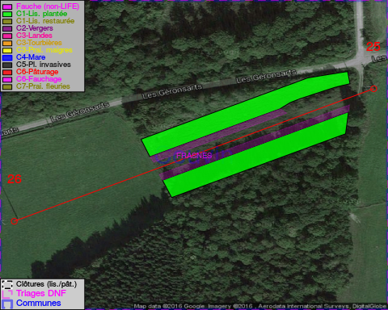

Objectif à long terme :

Lisière structurée stabilisée par sélection d'espèces arbustives

Tous les aménagements ont été terminés en July 2014

Détail par portée
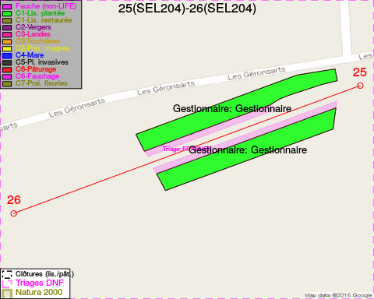
Adresse propriétaire:
- Domaine De La Ville De Couvin : Av De La Liberation 2 Couvin

Document réalisé le 29/05/2016

